O DIRETOR DO INSTITUTO NACIONAL EDUCAÇÃO-INECS , nos termos da Lei Federal nº 9394 de 20 de dezembro de 1996, Decreto nº 5.154 de 2004 - Diretrizes e Bases da Educação Nacional, certifica que CLAUDIA DA SILVA CONCEIÇÃO; CPF 047684277-82, concluiu com aproveitamento satisfatório o CURSO DE SEGURANÇA E SAÚDE NOS SERVIÇOS DE SAUDE/ NR-32, conforme exigências legais e programa definido pela Portaria atualizada 86 do Ministério do Trabalho e Emprego de 13/04/2022, com duração de 20 horas, válido até 02 de dezembro de 2023.
CERTIFICADO
O presente CERTIFICADO outorga ao portador as prerrogativas e os direitos a ele inerentes.
Rio de Janeiro 02/12/2022

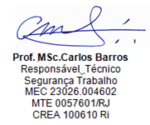
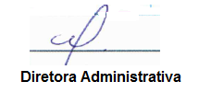
______________
Aluno
CURSO DE SEGURANÇA NO TRABALHO -NR-32 - CONTEÚDO PROGRAMÁTICO- 20h/a  Objetivos e campo de aplicação da Nr 32;  Diretrizes; Responsabilidades e Campos de Aplicação da Norma NR32;  Medidas de prevenção, EPI’s, EPC’s, instalações, programa de vacinação e vestimentas;  Medidas para prevenção de acidentes e incidentes;  Responsabilidades dos empregadores, trabalhadores e demais usuários do ambiente para fins de trabalho;  Riscos Específicos por setor ou atividade: resíduos, limpeza e conservação, lavanderia, manutenção etc.;  Capacitação Profissional Quanto Aos Riscos: Biológicos, Físicos; Químicos; ergométricos; etc.  Exposição Ocupacional E O Risco de Contaminação;  Sinalização e Rotulagem: identificação de áreas com acesso restrito ou controlado;  Identificação de símbolos e avisos de segurança;  PGRSS- Plano de Gerenciamento de resíduos em Serviços de saúde  Segregação, manuseio e disposição final dos RSS(Resíduo de serviço de saúde)  Legislação RDC-306 ANVISA e Resolução 358(CONAMA)  Padrão de Comunicação e Perigo (HCS (Hazard Communiccation Standard) – OSHA;  Interface com outras legislações, NR 06, NR 09, NR 07 e NR 17; estudos e pesquisas;  Papel de SESMT ou do responsável indicado, CCIH, médico coordenador do PCMSO, CIPA, COMSAT, e outras que se apliquem;  Avaliação    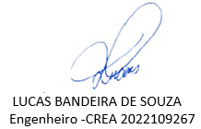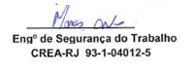 | COMPETÊNCIAS DO PERFIL PROFISSIONAL DO CURSO  Atendendo a Portaria atualizada 86 do Ministério do Trabalho e Emprego de 13/04/2022 O Curso NR-32 tem por finalidade estabelecer as diretrizes básicas para a implementação de medidas de proteção à segurança e à saúde dos trabalhadores dos serviços de saúde, bem como daqueles que exercem atividades de promoção e assistência à saúde em geral.  

